L3_3.2 Überführung einer Tabelle in die Dritte Normalform
Zusatzstoffe für Speisen – Lösung
Darstellung als eERM

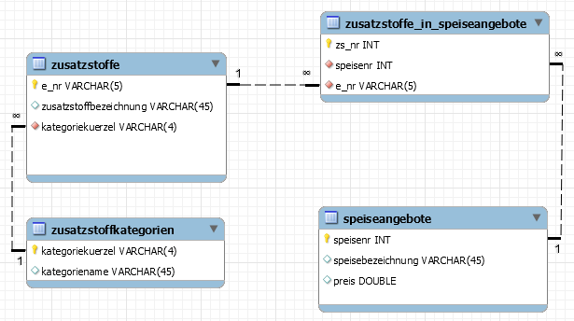

Alternativ kann in der Tabelle zusatzstoffe_in_speiseangebote auf das Primärschlüsselattribut zs_nr verzichtet werden und stattdessen die Kombination aus den Fremdschlüsselattributen speisenr und e_nr als zusammengesetzter Primärschlüssel verwendet werden.

